Områdereguleringsplan Nordseter, REVIDERT 1.3.2024 | Risiko- og sårbarhetsanalyse

Innhold
1 Innledning 2
1.1 Bakgrunn 2
1.2 Forutsetninger og avgrensninger 2
1.3 Styrende dokumenter 2
1.4 Grunnlagsdokumentasjon 3
2 Om analyseobjektet 3
2.1 Beskrivelse av analyseområdet 3
2.2 Planlagte tiltak 4
2.3 Føringer for planarbeidet 4
Soneinndeling 5
3 Metode 6
3.1 Innledning 6
3.2 Fareidentifikasjon 6
3.3 Sårbarhetsvurdering 7
3.4 Gjennomføring av analysearbeidet 7
4 Fareidentifikasjon og sårbarhetsvurdering 7
4.1 Innledende farekartlegging 7
5 Sårbarhetsanalyse 8
5.1 Sone A - Sentrumssone 8
5.2 Sone B1 & B2. 11
5.3 Sone C1; C2; C3; C4 & C5 13
5.4 Område D – Grøtåshaugen 18
5.5 Sone E 20
6 Konklusjon 21

Innledning

Bakgrunn
Plan- og bygningsloven stiller krav om gjennomføring av risiko- og sårbarhetsanalyser (ROS-analyser) ved all arealplanlegging, jf. § 4.3: "Ved utarbeidelse av planer for utbygging skal planmyndigheten påse at risiko- og sårbarhetsanalyse gjennomføres for planområdet, eller selv foreta en slik analyse. Analysen skal vise alle risiko- og sårbarhetsforhold som har betydning for om arealet er egnet til utbyggingsformål, og eventuelle endringer i slike forhold som følge av planlagt utbygging. Område med fare, risiko eller sårbarhet avmerkes i planen som hensynssone, jf. §§ 11-8 og 12-6. Planmyndigheten skal i arealplaner vedta slike bestemmelser om utbyggingen i sonen, herunder forbud, som er nødvendig for å avverge skade og tap."

Byggteknisk forskrift (TEK 17) gir sikkerhetskrav til naturpåkjenninger (TEK 17 § 7-1 til § 7-4), og det er gitt et generelt krav om at byggverk skal utformes og lokaliseres slik at det er tilfredsstillende sikkerhet mot fremtidige naturpåkjenninger. Videre stiller NVEs retningslinjer 2-2011 «Flaum og skredfare i arealplanar» (rev. 2014) krav om at det ikke skal bygges i utsatte områder. Tilsvarende gir også andre lover og forskrifter krav om sikkerhet mot farer. Blant annet skal det tas hensyn til beregninger om fremtidens klima.

Denne ROS-analysen vurderer og analyserer relevante farer og sårbarheter ved områdereguleringen på Nordseter for Lillehammer kommune og identifiserer hvilket fokus det må være med hensyn på samfunnssikkerhet i forbindelse med fremtidig utvikling av området. Analysen er tilpasset et mer overordnet nivå for hver sone, men beskriver hva hensikten er med hver sone i inndelingen. Det vil kreve reguleringsplaner på deler av sonene som følge av nye byggeområder samt uavklarte utfordringer mht. V/A situasjonen på Nordseter.

Forutsetninger og avgrensninger
Følgende forutsetninger og avgrensninger er gjeldende for denne analysen:
- ROS-analysen er en overordnet og kvalitativ grovanalyse.
- Analysen omfatter farer som kan medføre konsekvens for liv og helse, tap av stabilitet og
materielle verdier.
- Vurderingene i analysen er basert på foreliggende dokumentasjon om prosjektet.
- Analysen omhandler enkelthendelser, ikke flere uavhengige og sammenfallende
hendelser.

Styrende dokumenter
Ref. | Tittel, beskrivelse
1.3.1 | Forskrift om tekniske krav til byggverk (Byggteknisk forskrift – TEK 17). FOR-2017-06-19- 840. Kommunal- og moderniseringsdepartementet
1.3.2 | Veiledning om tekniske krav til byggverk 2017. Direktoratet for byggkvalitet
1.3.3 | Samfunnssikkerhet i kommunens arealplanlegging 2017 Direktoratet for samfunnssikkerhet og beredskap
1.3.4 | NVEs retningslinjer nr. 2-2011: Flaum og skredfare i arealplanar, revidert 22. mai 2014. Norges vassdrags- og energidirektorat
 | NVE Veileder 3/2015 Flaumfare langs bekker. Norges vassdrags- og energidirektorat
1.3.5 | NVE Veileder nr 2/2017 Nasjonale og vesentlige regionale interesser innen NVEs saksområder i arealplanlegging. Norges vassdrags- og energidirektorat
1.3.6 | NVE Veileder nr. 4/2022 Rettleiar for handtering av overvatn i arealplanar. Korleis ta omsyn til vassmengder? Noregs vassdrags- og energidirektorat

Grunnlagsdokumentasjon
Ref. | Tittel, beskrivelse
1.4.1 | Vedtatt planprogram for områderegulering Nordseter datert 05.03.2021
1.4.2 | Klimaprofil for Oppland. Norsk Klimaservicesenter
1.4.3 | Regional plan for samfunnssikkerhet og beredskap 2018-2021, og risiko- og sårbarhetsanalyse for Oppland fylke
1.4.4 | Helhetlig Risiko og sårbarhetsanalyse for kommunene Gausdal – Lillehammer – Øyer Datert. januar 2019
1.4.5 | Nasjonale databaser og kart (NVE, NGU, Miljødirektoratet, Statens kartverk etc.)
1.4.6 | Flom og overvannsanalyse, Norconsult AS. Datert 13 desember 2022
1.4.7 | Rapport vann og avløpskapasitet, Norconsult AS. Datert 27 oktober 2021

Om analyseobjektet

Beskrivelse av analyseområdet

Plangrense for områdereguleringsplan for Nordseter (heretter Nordseterplanen) omfatter eksisterende bebyggelse og området mellom Høgfjellia og Heståsen byggefelt og fremgår av kartutsnittet under, figur 1.
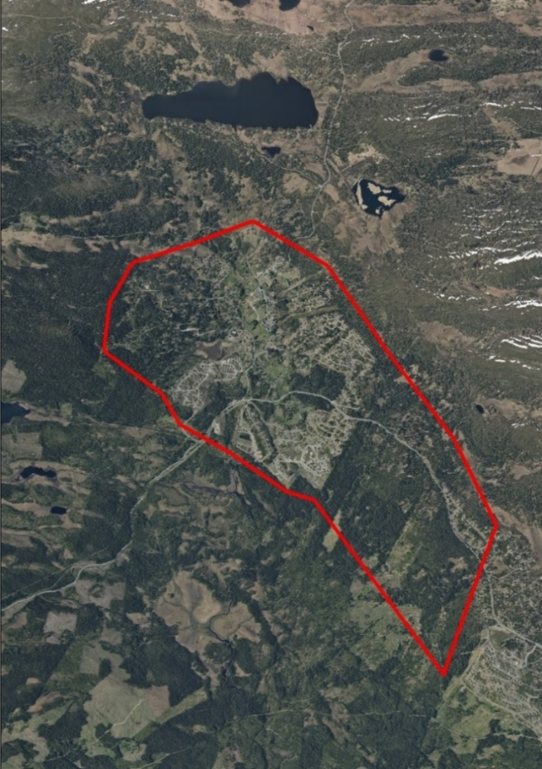

Figur 1: Avgrensning av analyseområdet for Nordseterplanen.

Planlagte tiltak

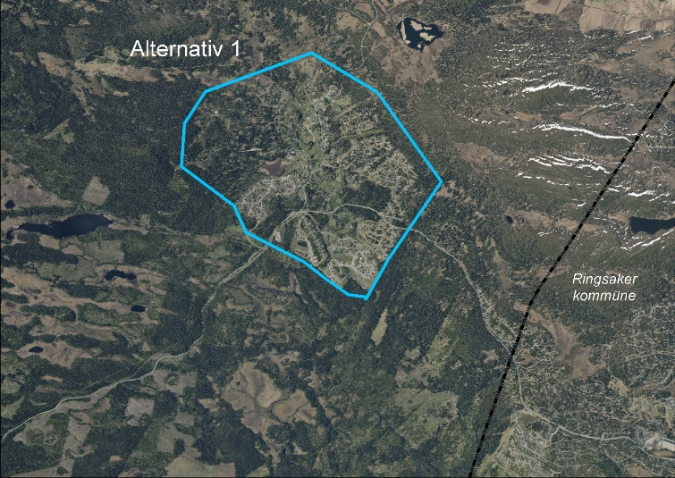
Nordseterplanen skal legge til rette for at Nordseter videreutvikles med ambisjonsnivå 3 for utbygging: Moderat ambisjonsnivå for næring og middels ambisjonsnivå for fritidsbebyggelse. Dette har medført at det i planen tilrettelegges for en del nye enheter på Nordseter. Kommunestyret vedtok 25.03.2021 at området mellom Høgfjellia og Heståsen hytteområde ikke vurderes for utbygging og disse innspill siles ut. Området mellom Høgfjellia og Heståsen har viktige verdier for natur og friluftsliv. Derfor tar planen utgangspunkt i alternativ 1 pkt. 3.2 i planprogram datert 05.03.2021. Dette omhandler fortetting innenfor bebygde områder på Nordseter som det fremgår av figur 2.
Figur 2: Avgrensning av fortettingspotensialet..

Føringer for planarbeidet
Planprogrammet legger føringer for hva som det skal legges til rette for i planen:
- Det skal tas stilling til hvor sentrum på Nordseter skal ligge, og hva sentrum skal inneholde av sentrumsfunksjoner/næringsvirksomheter.
- Det skal sikres min. et område som kan brukes til skitrekk, skileik, akebakke og grønnstruktur, med aktivitetsmuligheter sommer og vinter.
- Fortettings- og utbyggingsalternativer
- Ivareta og sikre Nordseter sitt særpreg
Følgende føringer legges til grunn ved vurdering av innspill til endret arealbruk:
- Innspill utenfor planområdet vil ikke bli vurdert.
- Innspill som gjelder nyetablering av fritidsbebyggelse, næringsbebyggelse og vegutbygging på myr vil ikke bli vurdert.
I tillegg til disse kriterier er det også gitt politisk aksept i planutvalget 17.11.22 av følgende silingskriterier kan medføre at innspillet tas ut av det videre arbeidet med planforslaget:
- Innspill som er i konflikt med dyrkbar mark.
- Innspill som av planavdelingen er faglig vurdert til å være i konflikt med seterpreg og kulturmiljøer.
- Innspill som er vurdert uhensiktsmessig å bygge på i forbindelse med hydrologisk kartlegging ved flom og overvannsanalyse på Nordseter.
Soneinndeling
For å samle eksisterende reguleringsplaner på Nordseter og gjøre planen mer oversiktlig er planområdet delt inn i soner. Innenfor sonene sammenstilles flere reguleringsplaner basert på likheter i disse planene. Sonene er hovedsakelig delt inn etter hva som er tillatt i totalt bebygd areal på tomten og graden av hvorvidt området er ferdig utbygd/fortettet.

Sentrumssonen er fastsatt utfra at det i denne skal legges til rette for flere funksjoner. Her finnes utfartsparkering, offentlig snuplass for buss, servicefunksjoner, leilighetsbygg for fritidsboliger og utleie, samt enkel servering og cafetilbud. Sentrumssonen omfatter også noen av de sentrale seterstrøk på Nordseter. Dette er for å skape et sentrum hvor Nordseters identitet fortsatt kommer til uttrykk og samtidig sikre dette kulturmiljøet for framtida. Det største av de to gamle skitrekkene er tatt med i sentrumssonen som grønnstruktur og aktivitetsområde.

ROS analysen er utarbeidet for hver enkelt sone. ROS analysen knyttes opp til de aktuelle formålene i sonen.

Sonene fremgår av figur 3 under.
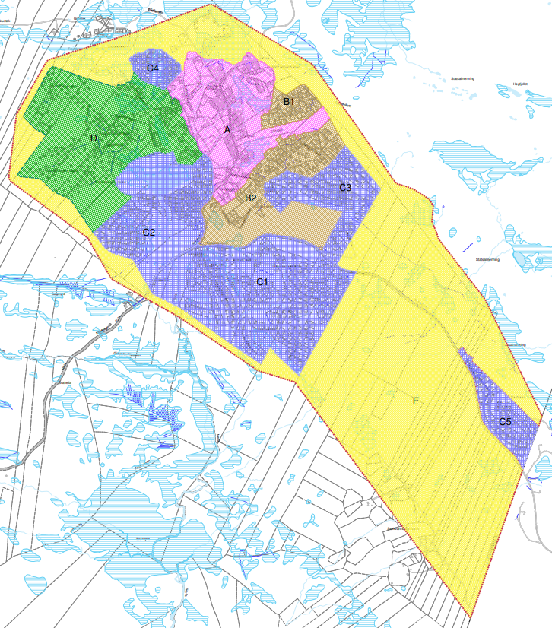
Figur 3: Viser de forskjellige sonene i planforslaget.

Metode

Innledning
Risiko knyttes til uønskede hendelser, dvs. hendelser som i utgangspunktet ikke skal inntreffe. Det er derfor knyttet usikkerhet til både om hendelsen inntreffer (sannsynlighet) og omfanget (konsekvens) av hendelsen dersom den inntreffer. Vurdering av usikkerhet gjøres basert på det kunnskapsgrunnlaget som legges til grunn for ROS-analysen.
Gjennom fareidentifikasjonen og sårbarhetsanalysen, vil det fremgå hvilke fokusområder som må ivaretas for å kunne gjennomføre ønsket utvikling. Videre kan det bli foreslått tiltak som bør implementeres i videre planarbeider.

Fareidentifikasjon
Farer er risiko- og sårbarhetsforhold som i gitte situasjoner kan føre til uønskede hendelser. Det kan f.eks. være ekstremnedbør, skogbrann, økt trafikk eller ledningsbrudd i infrastruktur. I kapittel 4.1 gjøres det en systematisk gjennomgang av analyseobjektet i en tabell basert på DSBs veiledning Samfunnssikkerhet i kommunens arealplanlegging og andre veiledninger utarbeidet av relevante myndigheter. Det benyttes oppdaterte kartgrunnlag til fareidentifikasjonen.

Sårbarhetsvurdering
De farer som fremstår som relevante gjennom innledende farekartlegging, tas videre til en sårbarhetsanalyse i kapittel 5. Sårbarhet kan omtales som det motsatte av robusthet, og sårbarhetsbegrepet brukes når en er opptatt av konsekvensene av en inntruffet hendelse.
Denne analysen har lagt til grunn eksisterende dokumenter og kunnskap om planområdet. Dersom forutsetningene for analysen endres, kan dette medføre at de vurderinger som er gjort i ROS-analysen ikke lenger er gyldige, og en revisjon av analysen bør da vurderes. Mangelfulle historiske data og usikre klimaframskrivninger er eksempler på at usikkerhet knyttet til vurderinger som gjøres i slike kvalitative analyser.
Analysen er utarbeidet på et overordnet plannivå med begrenset kjennskap til planlagt arealbruk i fremtiden. Vurderingene er derfor basert på eksisterende kunnskap, erfaring og faglig skjønn, og vil derfor medføre en viss grad av usikkerhet.

Gjennomføring av analysearbeidet
ROS analysen er utført av kommunens egen fagkompetanse innenfor plan og miljø.

Fareidentifikasjon og sårbarhetsvurdering

Innledende farekartlegging
Nedenfor følger en oversikt over relevante farer som de enkelte områdene i Nordseterplanen er vurdert opp mot. Oversikten tar utgangspunkt i DSBs veiledning Samfunnssikkerhet i kommunens arealplanlegging, men tar også for seg forhold som etter faglig skjønn vurderes som relevante for det enkelte analyseobjektet. Identifiserte hendelser for de enkelte sonene fremgår av beskrivelsen som er gjort for hver sone.

Skogbrann er et tema i et område preget av skog grensende til snaufjellet. Ved risiko for skogbrann vil det også være fare for brannspredning via grøntområdene innimellom hyttene. Innenfor de bebygde områdene på Nordseter vil tilgjengelighet for nødetatene være viktigste tiltak for å redusere risikoen. I større urørte områder kan evt. branngater være blant aktuelle tiltak, men terreng med blokkmark vil trolig vanskeliggjøre slike på Nordseter. Muligheter for fremkommelighet for nødetatene samt mulighet for slokkevann vil bli omtalt i hver sone.
Radonsperre mot grunnen er ikke et krav for fritidsboliger og vil ikke bli omtalt videre i ROS analysen. I det tilfelle det i fremtiden evt. tillates omdisponering fra fritidsbolig til helårsbolig, må denne tilfredsstille de til enhver tid gjeldende regler i byggteknisk forskrift.

Skred og ustabil grunn er temaer som må inn i en ROS analyse. På Nordseter består grunnen i hovedsak av moreneavsetninger og det er ikke indikasjoner på spesielt ustabile grunnforhold, og terrenget som berører området i Nordseterplanen er heller ikke bratt nok til at skred er et vesentlig tema som skal utredes ytterligere.

Støy kan være et aktuelt tema på Nordseter, men på grunn av at det er et område med fritidsboliger og kun tidvis økt støy langs veien blir temaet kun nevnt her. Flere eiendommer ligger nære atkomstvegen til Sjusjøen/Nordseter som er noe støyutsatt i korte perioder med moderat til mye trafikk. Dette gjelder også deler av Nordsetervegen. Grunnet lav ÅDT, gitt en årsdøgnutjevning, er det ikke gjort noen videre støyanalyse i arbeid med områdeplanen, men det foreligger et støykart som vil være gjeldende for vurdering av behov for tiltak. Det er inntatt krav i planbestemmelser jfr. «Retningslinje for behandling av støy i arealplanlegging, T-1442/2021».

Under er en tabell som viser faremomenter som anses relevante for områdereguleringen på Nordseter.

Fare
NATURBASERTE FARER: Naturlige, stedlige farer som gjør arealet sårbart og utsatt for uønskede hendelser
Flom og overvann
Vind/ekstremnedbør (overvann)
VIRKSOMHETSBASERT FARE
Akutt forurensing
INFRASTRUKTUR
VA-ledningsnett
Trafikkforhold
Drikkevannskilder
Fremkommelighet for utrykningskjøretøy
Slokkevann for brannvesenet
SÅRBARE OBJEKTER
Dammer
SÆRSKILTE FORHOLD VED PLANOMRÅDET
Brann i konsentrert fritidsbebyggelse og leilighetskomplekser

Sårbarhetsanalyse

Sone A - Sentrumssone
Sone A:

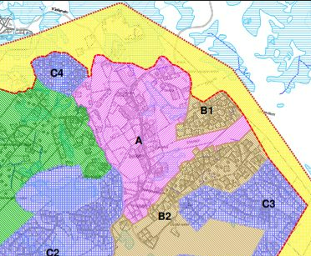
Figur 4: Viser sentrumssone A
Eksisterende situasjon innenfor sonen:
Innenfor sone A er det frittliggende og konsentrert fritidsbebyggelse. Det er også turistbedrift med utleie av hytter/rom og cafè. I tillegg har Kaussetra sporadisk aktiviteter og servering. Nordseter fjellkirke er også innenfor sonen. Sone A rommer også et seterlandskap med frittliggende setereiendommer og noen spredte fritidseiendommer innenfor seterlandskapet.

Eksisterende sårbare objekter innenfor sonen:
Konsentrert bebyggelse er sårbar ved branntilløp, men det er gode ankomstforhold for nødetatene både sommer og vinter. Det er uklart om det er hydrant/slukkevannskum i området. Utrykningstiden vil være avgjørende for slukking av brann.

Fremtidig utvikling innenfor sonen:
Det ønskes både nye byggeområder og transformering av allerede bebygde områder innenfor sonen.
Utvikling av nye områder for fritidsbebyggelse skal detaljreguleres dersom ikke annet fremgår av planbestemmelsene.

Transformering av bestemmelsesområde #3, Lillehammer Fjellstue, utløser ikke plankrav, og får konkrete bestemmelser i områdeplanen for Nordseter. Området er tatt i bruk fra før.
Bestemmelsesområde #4, Nordsetertunet, er en gammel hotelltomt og utløser ikke plankrav, men får konkrete bestemmelser i områdeplanen for Nordseter. Området er tatt i bruk fra før.

Aktuelle uønskede hendelser for sentrumssone A
Fare | Vurdering
Brann i konsentrert fritidsbebyggelse og leilighetskomplekser | Flere steder innenfor sonen er det bygninger med utleie, både i næringsmessig regi (Lillehammer fjellstue) eller i privat regi (via finn.no eller airbnb). Gjesters mangel på kunnskap om rutiner og varsling ved tilløp til brann kan være en risiko. I tillegg vil tetthet mellom bygg være en risiko for spredning til andre bygg.  Helårs vegadkomst gir uhindret adgang for nødetatene.
Flom og overvann på avveie | Flomutredningen for området viser at det går flomveger og bekker gjennom området som kan skape utfordringer ved utbygging av noen delområder. I sårbare situasjoner med mye nedbør og snøsmelting kan eksisterende nedstrøms fritidsbebyggelse bli utsatt for skade som følge av flom og overvann. Utbygging som gir økt andel tette flater kan gi raskere avrenning og dermed øke risikoen for nedenforliggende områder. En bit for bit utbygging av flere mindre delområder og tomter kan øke risikoen for overvannsflom. Ved utbygging er det viktig at overvannet i størst mulig grad fordrøyes slik at det ikke blir økt/raskere avrenning. Naturlige bekkeløp må så langt som mulig ivaretas. Inngrep i bekker som fører til økt risiko for erosjon må unngås. Flomveger må ikke blokkeres eller legges om uten at man har undersøkt hva som kan bli konsekvensene nedstrøms. Mindre myrområder må ivaretas da disse kan bidra til fordrøyning.  Tiltak: i planbestemmelsens generelle del er det inntatt konkrete bestemmelser for å sikre bedre håndtering av overvann ved tiltak innenfor planområdet.
VA-ledningsnett | Den totale kapasiteten i vann og avløpsnettet ut fra Nordseter er utfordrende. Det er avløpsledningen fra Nordseter mot renseanlegget som er mest kritisk. Det er derfor nødvendig med tiltak for å øke kapasiteten hvis det skal bygges i tråd foreslått arealbruk i sentrumssonen.  Det kommunale VA ledningsnettet på Nordseter er flere steder av eldre dato. Det er utfordringer med fremmedvann eksempelvis dersom snøsmelting skjer samtidig med nedbør. Dette tar da opp unødig kapasitet i ledningsnettet. De siste par årene har det vært gjennomført flere tiltak for å hindre innlekking av fremmedvann. Dette gjøres kontinuerlig, men hovedsakelig i snøsmelteperioden.  Tiltak: Det er inntatt rekkefølgebestemmelser i planen for å sikre at nye byggetiltak har tilstrekkelig VA-kapasitet.
Fremkommelighet utrykningskjøretøy | Fremkommeligheten er vurdert som god nok på alle veger som brøytes. Det brøytes ikke til og forbi Kaussetra i dag, i tillegg til de spredte setre og fritidsbebyggelse i landbrukets kulturlandskap.  Tiltak: I forslag til plankart reguleres det inn vegformål på Kausvegen. Det inntas i bestemmelse krav til elektroniske bommer.
Tilgang på slokkevann | Det er 8 slokkevannskummer/hydranter innenfor sonen, hovedsakelig langs Nordsetervegen. Disse vil kunne gi direkte slokkevann til nærliggende områder, eller fylle vann på brannbiler. Vegstandard er avgjørende for framkommeligheten til de store tankbilene. Det legges i bestemmelses til rette for at brannhydranter kan etableres innenfor hele planområdet.  Tiltak: I bestemmelsene åpnes det for at det kan etableres brannhydranter innenfor hele planområdet.
Drikkevannskilde | Det kan ikke utelukkes at det forekommer private drikkevannsbrønner i området. Utbygging kan medføre risiko for forringelse av drikkevannsbrønner. Det forventes at det ved nabovarsling av planarbeid og tiltak avdekkes om det er brønner som må tas hensyn til. Dette anses som tilstrekkelig for å ivareta sikkerhet for at drikkevannskilder hensyntas.
Trafikkforhold | Det er ikke etablert trafikksikker løsning for myke trafikanter langs fylkesveg (fv. 2520) på Nordseter, selv om denne er innregulert i gjeldende reguleringsplaner. Ferdsel langs Nordsetervegen, spesielt vinterstid, er risikofylt for myke trafikanter. I dialog med fylkeskommunen etter første gangs høring, er det avklart at gang- og sykkelvegen i gjeldende reguleringsplan foreslås endres til en turveg. Det vurderes at denne vil ha samme effekt som tiltaket i gjeldende reguleringsplan og bedre sikkerheten for myke trafikanten langs med Nordsetervegen. Turvegen er foreslått regulert inn fra krysset Nordsetervegen/Sjusjøvegen til krysset Nordsetervegen/Kausvegen.  Snuplass for buss øverst på Nordseter er i dag for liten. Det er i planforslaget lagt opp til å utvide denne holdeplassen så den får tilstrekkelig størrelse på manøvreringsareal. Dette vil være et godt avbøtende tiltak.  Tiltak: Innta i rekkefølgebestemmelse ordlyd som kan resultere i en utbyggingsavtale som sikrer økonomisk bidrag til å bygge turveg langs Nordsetervegen.  I plankartet er det utvidet snuareal for kollektiv øverst på Nordseter. Foreslått bussholdeplass ved krysset til Sjusjøen.

Sone B1 & B2.
Sone B
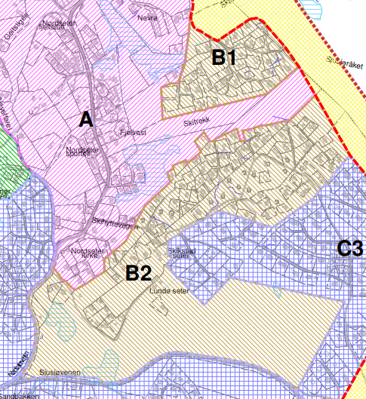

Figur 5: Viser sone B1 & B2
Eksisterende situasjon:
Innenfor sonen er det frittliggende fritidsbebyggelse, to setereiendommer samt en utleiehytte. Fritidsboliger med adresse Kausvegen har ikke kjørbar vinteradkomst. Resterende enheter har i all hovedsak kjørbar vinteradkomst.

Eksisterende sårbare objekter innenfor sonen:
Det er ingen kjente sårbare objekter innenfor sonen.

Fremtidig utvikling innenfor sonen:
Det er ikke inntatt fortettingstomter innenfor sonen, men det er ønskelig med omlegging av skiløype slik at det kan etableres vinteradkomst for samtlige fritidsboliger knyttet til Skihyttevegen.

Aktuelle uønskede hendelser for sone B1 og B2
Fare | Vurdering
Flom og overvann | Flomutredningen for området viser at det går flomveger gjennom området. Utbyggingen/fortettingen slik den er foreslått i planen er imidlertid i liten konflikt med flomveger. I sårbare situasjoner med mye nedbør og snøsmelting kan eksisterende nedstrøms fritidsbebyggelse bli utsatt for skade som følge av flom og overvann. Utbygging som gir økt andel tette flater kan gi raskere avrenning og dermed øke risikoen for nedenforliggende områder. Ved utbygging er det viktig at overvannet i størst mulig grad fordrøyes slik at det ikke blir økt/raskere avrenning. Flomveger må ikke blokkeres eller legges om uten at man har undersøkt hva som kan bli konsekvensene nedstrøms.  Tiltak: i planbestemmelsens generelle del er det inntatt konkrete tiltak for å sikre bedre håndtering av overvann ved tiltak innenfor planområdet.
VA-ledningsnett | Den totale kapasiteten i vann og avløpsnettet ut fra Nordseter er utfordrende. Det er avløpsledningen fra Nordseter mot renseanlegget som er mest kritisk. Det er derfor nødvendig med tiltak for å øke kapasiteten hvis det skal bygges i tråd foreslått arealbruk innenfor planområdet.  Det kommunale VA ledningsnettet på Nordseter er flere steder av eldre dato. Det er utfordringer med fremmedvann eksempelvis dersom snøsmelting skjer samtidig med nedbør. Dette tar da opp unødig kapasitet i ledningsnettet. De siste par år har det vært gjennomført flere tiltak for å hindre innlekking av fremmedvann. Dette gjøres kontinuerlig, men hovedsakelig i snøsmelteperioden.  Tiltak: Det er inntatt rekkefølgebestemmelser i planen for å sikre at nye byggetiltak har tilstrekkelig VA-kapasitet.
Fremkommelighet utrykningskjøretøy | Kausvegen brøytes ikke vinterstid. Utrykningskjøretøy kan av den grunn ikke komme inn til hyttefeltet langs Kausvegen dersom det er en snørik vinter. Ved regulering av vegformål på Kausvegen legges det til rette for at vegen kan brøytes slik at adkomst for utrykningskjøretøy til sone B1 bli god. Rett til å brøyte veger er privatrettslige forhold som ikke vurderes videre her.  Deler av B2 brøytes ikke (Skihyttevegen fra kryssing med skiløype).  Det er i dag elektronisk bom til sone B2., og vegstandarden er dårlig.  Det må påregnes ekstra responstid før nødetatene rekker frem der fremkommelighet er utfordrende. Dette kan i ytterste konsekvens medføre tap av menneskeliv og store materielle verdier.  Tiltak: Planforslaget regulerer inn vegformål på fremre del av Kausvegen, som i gjeldende plan ikke har slikt formål, samt regulere bredere kombinert formål inn mot Skihyttevegen 47 med hensikt å kunne akseptere brøyting av veg.  Det inntas i bestemmelse krav til elektroniske bommer.
Tilgang på slokkevann | Det er ikke etablert slokkevannskummer/hydranter innenfor sonen. Brannslukning må gjøres med brannbiler. Vegstandard er avgjørende for om de store tankbilene har fremkommelighet. Det legges i bestemmelses til rette for å brannhydranter kan etableres innen planområdet.  Tiltak: I bestemmelsene åpnes det for at det kan etableres brannhydranter innenfor hele planområdet.
Drikkevannskilde | De fleste hyttene i området er tilkoblet VA-ledning. Det finnes flere hytter sør for Skihyttevegen som ikke er tilkoblet offentlig V/A i dag. Det kan ikke utelukkes at det er private drikkevannsbrønner i området.  Utbygging kan medføre risiko for forringelse av drikkevannsbrønner. Det forventes at det ved nabovarsling av planarbeid og tiltak avdekkes om det er brønner som må tas hensyn til. Dette anses som tilstrekkelig for å ivareta sikkerhet for at drikkevannskilder hensyntas. Det legges ikke inn fortettingstomter i området.
Trafikkforhold | Eldre hytteveger/adkomster kan være uoversiktlige. Forslaget til fortetting er imidlertid av begrenset omfang og vurderes ikke å gi vesentlig økte utfordringer.  Skiløypekryssing av Krøtterråket utgjør i dag en risiko pga. den farten skiløperne kan oppnå fra nord når de krysser akkurat her. Det anbefales at vegkryssing merkes med fareskilt i skiløypa i en hensiktsmessig avstand fra krysningspunktet.

Sone C1; C2; C3; C4 & C5
Sone C
Område C5, Heståsen, er ikke vurdert i ROS-analysen, da det ikke er innspill som omfatter dette området.
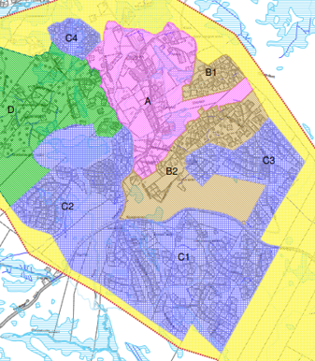
Figur 6 viser oversiktsbilde med alle C soner & 7 viser sone C1, C2, C3 & C4.
Eksisterende situasjon innenfor sonen:
Det er frittliggende og konsentrert fritidsbebyggelse samt eldre forlegningsbrakker fra den tidligere HV-leiren. Videre ligger både Landetjern og Bårdsengseterdammen innenfor sonen. Det finnes en setereiendom, Bårdsengsetra, men denne er inneklemt av fritidsbebyggelse.

Eksisterende sårbare objekter innenfor sonen:
Damkonstruksjonen, inkludert damluken, på Landetjern kan forårsake store ødeleggelser nedstrøms dersom det blir dambrudd eller at damluken kollapser. Det samme vil være resultatet dersom damkonstruksjonen ikke klare å håndtere store mengder nedbør ved fremtidig ekstremvær eller at damluka tettes.
I en rapport fra Areal + AS 5.7.2023, fremgår det at det siver vann nederst i damfoten og ut på tomtene som ligger nedenfor. Det er påvist setningsskader på hyttene. Rapporten antyder at Bårdsengseterdammen utgjør en risiko for de nedenforliggende hyttene. En evt. nedlegging av dammen vil antageligvis stabilisere området nedstrøms.

Fremtidig utvikling innenfor sonen:
Det ønskes både nye byggeområder og transformering av allerede bebygde områder innenfor sonen. Transformering av forlegningsbrakkene vil resultere i konsentrert fritidsbebyggelse i inntil 2 etasjer.
Utvikling av nye områder for fritidsbebyggelse skal detaljreguleres.

Aktuelle uønskede hendelser for sone C1; C2; C3 & C4.
Fare | Vurdering
Flom og overvann | Flomutredningen for området viser at det går flomveger og bekker som kan skape utfordringer innenfor sonen.  I sone C1 kan det ved flom i mindre bekker være risiko for vann på avveie inn mot fritidsboliger. Området anses som sårbart og utbygging oppstrøms som gir raskere/økt avrenning vil kunne øke risikoen for skader i de nedenforliggende områdene. På grunnlag av flom- og overvannsutredningen frarådes det å legge opp til utbygging av flere tomter enn de som er vurdert som egnet i Flom og overvannsanalysen (Norconsult AS 13.12.2022). Dersom Bårdsengseterdammen skal transformeres til område for fritidsbebyggelse, må detaljreguleringsplanen for dette området inneholde en kartlegging av grunnvannstand og en flom- og overvannsvurdering som grunnlag for valg av både antall og plassering av tomter. Mulige konsekvenser for omkringliggende fritidsboliger av tiltaket må utredes.  Elva Nevla går gjennom området C2. Nevla er demmet opp til Landetjern, og ved stor nedbør kan det være risiko for at Landetjern fylles opp slik at dammen overtoppes. I slike situasjoner kan vann ta veg inn i fritidsbebyggelse nedenfor dammen. For å redusere risikoen for overtopping av dammen, må vannivået i dammen holdes på et lavt nivå. Damluken må fjernes permanent. Dersom det skal opprettholdes et vannspeil i Landetjern, må dammen oppgraderes til å håndtere større flom og nedbørsepisoder.  Fortetting av fritidsbebyggelse i Høgfjellia (C3) vil kunne føre til raskere og større avrenning til Bårdsengseterområdet (C1) på grunn av terrenghelling og mangel på fordrøyningstiltak i C3. Det er fra før gjort betydelige terrenginngrep i form av utfylling, terrengjustering og planering, samt fjernet skog og annen vegetasjon i området. Dette har ført til at overflateavrenning fra arealer skjer raskere. For å unngå økt sårbarhet for nedenforliggende områder, bør nye tomter innenfor C3 unngås. Ubebygde regulerte tomter i gjeldende plan for Høgfjellia (C3) foreslås videreført.  I deler av sone C (spesielt ved Lillehammer sæter, sone C2) mangler det grøfter og stikkrenner langs veger. Dette gjør at deler av den eksisterende fritidsbebyggelsen er sårbar i situasjoner med mye nedbør og snøsmelting. Før eventuell generell fortetting/utvidelse i dette området må mangler som gjelder vannhåndtering i det eksisterende området med fritidsbebyggelse rettes.  Tiltak:  Rekkefølgekrav om utbedring av Leirvegen med stikkveger frem til Leirvegen 50 før fortetting eller utvidelse kan tillates innenfor området.  Rekkefølgekrav som sikrer tiltak på dammen for å hindre overtopping, vann på avveie samt økt flomfare nedstrøms dersom det skal utvikles flere boenheter med adkomst via Leirvegen. Alternativt sanere dammen før videre utbygging nedstrøms.
VA-ledningsnett | Den totale kapasiteten i vann og avløpsnettet ut fra Nordseter er utfordrende. Det er avløpsledningen fra Nordseter mot renseanlegget som er mest kritisk. Det er derfor nødvendig med tiltak for å øke kapasiteten hvis det skal bygges i tråd foreslått arealbruk innenfor planområdet.  Det kommunale VA ledningsnettet på Nordseter er flere steder av eldre dato. Det er utfordringer med fremmedvann eksempelvis dersom snøsmelting skjer samtidig med nedbør. Dette tar da opp unødig kapasitet i ledningsnettet. De siste par år har det vært gjennomført flere tiltak for å hindre innlekking av fremmedvann. Dette gjøres kontinuerlig, men hovedsakelig i snøsmelteperioden.  Areal til fordrøyningsanlegg sikres i planområdet. Anlegget må sikres mot luktulemper for omkringliggende områder. Bra beliggenhet mht. fare for klima og miljøutfordringer. Området må sikres med byggegrense for tiltaket i grunnen.  Tiltak: Det avsettes areal til fordrøyningsanlegg for avløp ned mot renseanlegget. Det er inntatt rekkefølgebestemmelser i planen for å sikre at nye byggetiltak har tilstrekkelig VA-kapasitet.
Fremkommelighet utrykningskjøretøy | Alle 5 felter i sone C har god fremkommelighet både sommer og vinter. Veger er stengt med elektronisk bom.  Tiltak: Det inntas i bestemmelse krav til elektroniske bommer.
Tilgang på slokkevann | Det er ikke etablert slokkevannskummer/hydranter innenfor sonen. Brannslukning må gjøres med brannbiler. Vegstandard er avgjørende for om de store tankbilene har fremkommelighet. Det legges i bestemmelses til rette for å brannhydranter kan etableres innen planområdet.  Tiltak: I bestemmelsene åpnes det for at det kan etableres brannhydranter innenfor hele planområdet.
Sårbare objekter | Dagens damkonstruksjonen, inkludert damluken, på Landetjern anses som sårbar. Ved en utilsiktet forstopping av utløpet i en nedbørsituasjon , vil det vær stor fare for overtopping og ukontrollert avrenning av vann. Det er ingen sikre flomveger nedstrøms utover dagens bekkeløp.  Tiltak:  Rekkefølgekrav om utbedring av Leirvegen med stikkveger frem til Leirvegen 50 før fortetting eller utvidelse kan tillates innenfor området.  Rekkefølgekrav som sikrer tiltak på dammen for å hindre overtopping, vann på avveie samt økt flomfare nedstrøms dersom det skal utvikles flere boenheter med adkomst via Leirvegen. Alternativt sanere dammen før videre utbygging nedstrøms.  Bårdsengdammen er en tidligere anlagt sedimentasjonsdam som, etter at kloakkrenseanlegget ble nedlagt, ble opprettholdt som et landskapselement. Nedstrøms dammen er det påvist oppkomme av grunnvann som vinterstid kjøver og presser på nedenforliggende bebyggelse. At det står vannspeil i dammen vil påvirke grunnvannet også nedstrøms. Anleggelse av hytter rett ved damfoten kan også ha påvirket uheldig.  Dersom det blir aktuelt å fjerne vannspeilet i dammen, er det viktig at arealet gjenskapes med fordrøyningskapasitet tilsvarende dammens kapasitet pr i dag.  Dersom det er ønskelig å transformere dammen til areal for fritidsbebyggelse må det tas spesielt hensyn til bunnsedimentet og faren for dannelse av metangass. Ved igjenfylling kan det ikke utelukkes endringer i grunnvannsforholdene og stabilitet i grunnen. Videre må både dagens fordrøyningskapasitet og fremtidig skapt fordrøyningsbehov etter endret bruk ivaretas.  Tiltak: Ved eventuell transformering av Bårdsengseterdammen til  friområde, må det sikres en forsvarlig tømming av dammen og arealet må gjenoppbygges med fordrøyningskapasitet lik dammens kapasitet pr i dag.  Dersom arealet skal transformeres til fritidsboligformål må det gjøres utredninger som sikrer at det kan bygges tilstrekkelig fordrøyningsanlegg for både dagens behov, men og for fremtidig utnyttelse av arealet. Dette vil også være aktuelt å undersøke konsekvenser av tiltaket for omkringliggende eiendommer. Videre må det sikres at ombygging av arealet ikke vil påføre fremtidig bebyggelse ulemper mht. gassdannelse og setningsskader.  Gjenopptagelse og utvidelse av massedeponi ved Nordsetervegen kan gi risiko for avrenning av partikler og slam til vassdrag. I tillegg til å sikre tilstrekkelig avstand til bekker/flomveger, kan det bli behov for å vurdere andre tiltak for å hindre avrenning av partikler og slam.  Tiltak: Innta i bestemmelsene ordlyd som sikrer at driftsplan omfatter tiltak som hindrer jord- og partikkeltap til omgivelsene.
Drikkevannskilde | Fritidsboliger i området er i hovedsak tilkoblet privat VA-ledning. Enkelte eldre hytter er trolig uten innlagt vann, og kan ha drikkevann via privat drikkevannsbrønn. Det jobbes med å kartlegge dette.  Utbygging kan medføre risiko for forringelse av drikkevannsbrønner. Det forventes at det ved nabovarsling av planarbeid og tiltak avdekkes om det er brønner som må tas hensyn til. Dette anses som tilstrekkelig for å ivareta sikkerhet for at drikkevannskilder hensyntas.
Trafikkforhold | I sone C sonen er det helårsveger. Noen atkomstveger innenfor sonen er stengt med bom.

Område D – Grøtåshaugen
Sone D
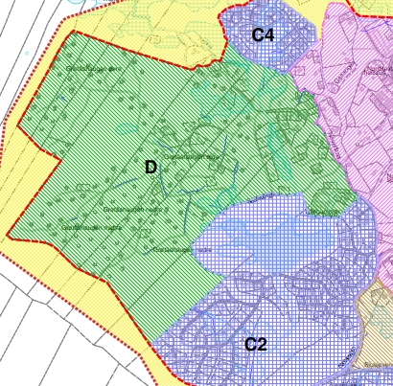
Figur 7: Viser sone D - Grøtåshaugen.
Eksisterende situasjon:
Innenfor sone D er det i all hovedsak fritidsbebyggelse uten innlagt vann og uten vinterveg. I tillegg er et eldre sportell ombygd til et privat fritidsleilighetskompleks
Det er over 130 fritidsboliger som ikke har vinterveg innenfor sone D. Vinteradkomsten er hovedsakelig begrenset av skiløype ut til Gropmarka som er anlagt på adkomstvegen til disse hyttene. Innenfor sonen er det også om lag 34 fritidsboliger som har mulighet for vinteradkomst, da disse ikke kommer i konflikt med skiløypa til Gropmarka. «Sportellet» og noen av fritidshyttene har innlagt vann og er påkoblet private anlegg som er bygd i sone A og C4.
Vannposter via kommunalt vannnett sørger for sikkert drikkevann til de fritidsboligene som ikke har innlagt vann. Det forekommer trolig enkelte private borebrønner i tilknytning til fritidsboliger.

Eksisterende sårbare objekter innenfor sonen:
Det er ingen kjente sårbare objekter innenfor sonen.

Fremtidig utvikling innenfor sonen:
Det er innspill fra grunneiere om å fortette innenfor sonen. Fortetting utover 4 boenheter utløser plankrav.

Aktuelle uønskede hendelser for sone D
Fare | Vurdering
Brann i konsentrert fritidsbebyggelse og blokk | Tidligere Lande Høyfjellshotell er i dag ombygd til fritidsboligenheter i leilighetsbygg. Enhetene er seksjonert og solgt. Ved utleie kan gjesters mangel på kunnskap om rutiner og varsling ved tilløp til brann være en risiko. Helårs vegadkomst gir uhindret adgang for nødetatene til leilighetsbyggene.
Flom og overvann | Flomutredningen viser at det er flomveger og mindre bekker som må hensyntas dersom det skal legges til rette for fortetting/nye byggeområder. Nevla går gjennom området og ved eventuell bygging i nærheten av denne må det dokumenteres at krav iht. TEK17 er ivaretatt. Utfordringer med hensyn på flom og overvann vurderes som liten sett sonen under ett.  Tiltak: Det er inntatt bestemmelser som sikrer at det blir utredet og gjort sikringstiltak/forebyggende tiltak der ønsket tiltak er i konflikt med flomveger vist i aktsomhetskartet.
VA-ledningsnett | Vann: Det er anlagt et nett med privat drikkevannsforsyning i lukkede rør, som er basert på drikkevannsposter spredt ut over Grøtåshaugen. Det er et fordelingsnett knyttet til kommunalt vannett. I tillegg er det trolig noen private borebrønner ned til grunnvann. Enkelte fritidstomter i området rundt Nevla har koblet seg på privat VA-ledning som går til blant annet Trondsmyra.  Avløp: I all hovedsak er det ikke bygd avløpsledningsnett på Grøtåshaugen. Det er tilsvarende for avløp som for drikkevann; at noen få eiendommer som grenser mot private VA-nett i randsonen til sone D har koblet seg på dette nettet. Det er ikke kontrollert om det finnes ulovlig etablerte tette avløpstanker innenfor sonen.  Tiltak: Ved detaljregulering av nye byggeområder innenfor området skal det vurderes mulighet for påkobling til kommunalt vann- og avløpsnett.
Fremkommelighet utrykningskjøretøy | Vegene i områdene vest for Nevla blir ikke brøytet. Det er elektroniske bommer på vegene inn i området. Deler av vegnettet/atkomstene til hytter har lav standard og framkommeligheten for utrykningskjøretøy kan stedvis være utfordrende sommer som vinter.  Tiltak: Det inntas i bestemmelse krav til elektroniske bommer.
Tilgang på slokkevann | Det er ikke etablert slokkevannskummer/hydranter innenfor sonen. Brannslukning må gjøres med brannbiler. Vegstandard er avgjørende for om de store tankbilene har fremkommelighet. Det legges i bestemmelses til rette for å brannhydranter kan etableres innen planområdet.  Tiltak: I bestemmelsene åpnes det for at det kan etableres brannhydranter innenfor hele planområdet.
Drikkevannskilde | Majoriteten av fritidsboliger innenfor sonen er ikke tilkoblet VA-ledninger. Det er ikke tillatt med innlagt vann, men det er felles vannposter i et rørsystem koblet til kommunalt drikkevann. I tillegg er det enkelte private borehull ved noen hytter.  Utedoer og andre avløpsløsninger kan medføre risiko for forurensning av private drikkevannskilder i området.  Innlagt vann og separate avløpsløsninger reguleres av forurensningsforskriften og lokal forskrift om slamtømming.
Trafikkforhold | Vegene i områdene vest for Nevla blir ikke brøytet. En del av vegnettet har kombinert formål med skiløype. Øvrige veger blir preparert med løypemaskin vinterstid for å lette atkomsten til fritidsboligene uten vinterveg.  Skiløypetrasé gjennom området gjør det konfliktfylt å åpne for brøyting, da det er begrenset mulighet for en alternativ løypetrasé, i tillegg til at brøyting vil kunne skape utrygge krysninger for skiløpere.  Tiltak: Dersom det skal åpnes for ny fritidsbebyggelse og ny skitrasé må det sikres trygge kryssinger.

Sone E
Sone E
Figur 8: Sone E vist med gul farge.

Eksisterende situasjon:
Sone E skal indikere en buffersone rundt utbyggingsområdene på Nordseter. Det er registrert flere områder med naturverdier innenfor sonen. Disse er markert med egne hensynssoner i plankartet. Innenfor sonen er det hovedsakelig LNF-spredt fritidsbebyggelse og en setereiendom. I tillegg er det regulert en eksisterende skiløype innenfor sonen.

Eksisterende sårbare objekter innenfor sonen:
Det er ingen kjente sårbare objekter innenfor sonen.

Fremtidig utvikling innenfor sonen:
Siden sonen skal være en begrensende buffer rundt utbyggingsområdene på Nordseter, er det ingen planer for videre utvikling. Eksisterende bebyggelse kan utvikles innenfor rammene som ligger i sonens bestemmelse.

Aktuelle uønskede hendelser for sone E
Fare | Vurdering
Brann i konsentrert fritidsbebyggelse og blokker | Ikke aktuelt for denne sonen.
Flom og overvann | Det går en rekke flomveger og bekker gjennom området, og ved Høgfjellet og Lunkefjell er det et relativt stort nedbørsfelt som kan generere store vannmengder inn i området. I dette området kan både kraftig snøsmelting og nedbør skape utfordringer. Det har tidligere vært situasjoner med mye overflateavrenning med ansamling langs Sjusjøvegen og vann som har fulgt veggrøfter inn i hytteområdet ved Bårdsengsætra. Kommunen har oppgradert stikkrenner og grøfter langs vegen, i tillegg til at det er gjort tiltak i hytteområdet. Ved skogsdrift, etablering av skiløyper og eventuell utbygging kan det likevel være risiko for nye problemer som følge av økt og raskere avrenning og at avrenningsmønsteret blir endret. Tiltak: alle søknadspliktige tiltak må følge oppsett for dokumentasjon til søknaden. Håndtering av overvann er inntatt som dokumentasjonskrav.
VA-ledningsnett | Det er VA-ledning langs Sjusjøvegen. Det er ikke foreslått ny bebyggelse som vil påvirke kapasiteten. Det er få eksisterende hytter innenfor området og ut fra beliggenhet og avstand til ledning vurderes påkobling av eksisterende hytter i liten grad som aktuelt.
Fremkommelighet utrykningskjøretøy | Det er lite fritidsbebyggelse i området i dag og det er ikke foreslått nye byggeområder.  Eksisterende fritidsboliger i sonen har ikke helårsveg og er ikke tilgjengelig for utrykningskjøretøy vinterstid. Vegstandard er avgjørende for om de store tankbilene har fremkommelighet.  Tiltak: Det inntas i bestemmelse krav til elektroniske bommer.
Tilgang på slokkevann | Det er ikke etablert slokkevannskummer eller hydranter innenfor sonen. Brannslukning kan gjøres med brannbil i barmarksesongen. Tiltak: Det legges i bestemmelses til rette for å etablere brannhydranter innen planområdet, men det vil trolig ikke være til hjelp innenfor sone E utover å kunne hente vann til tankbil.
Sårbare objekter | Naturtypelokalitet med gammel fjellskog og tilhørende artsmangfold/rødlistearter øst for Høgfjellia kan bli forringet og fragmentert ved etablering av skiløyper eller andre tiltak i området.
Drikkevannskilde | Eksisterende hytter har eventuelt private brønner. Ettersom det ikke er foreslått nye byggeområder innenfor sonen vil ikke brønner bli påvirket.
Trafikkforhold | Trafikkforhold vurderes i svært liten grad å bli påvirket.

Konklusjon
Utfordringer med sårbarhet og risiko er i all hovedsak knyttet til flom og overvannsproblematikken. Det er en naturlig høy grunnvannstand og et stort antall flomveger på Nordseter. Flom- og overvannsanalysen viser tydelig hvor store utfordringene er på Nordseter.

Videre er det avdekket sårbarhet mht. fremkommelighet for utrykningskjøretøy på deler av Nordseter. Konsekvensen av dette kan være ganske alvorlig ved behov for atkomst for nødetatene. Det bør utarbeides en oversikt over fremkommelighet for tankbiler som er nødvendig for å slokke brann. Dette kan gjøres uavhengig av dette planarbeidet.

Trafikksikkerheten langs Nordsetervegen bør oppgraderes. Det er regulert inn en turveg langs Nordsetervegen som ennå ikke er bygd. På vinteren er det høye brøytekanter som gjør det utrygt å ferdes langs vegen for myke trafikanter. I tillegg er det ikke fotgjengerfelt, belyst snuplass eller skilting ved knutepunkt øverst på Nordseter. Dette bør utbedres.

